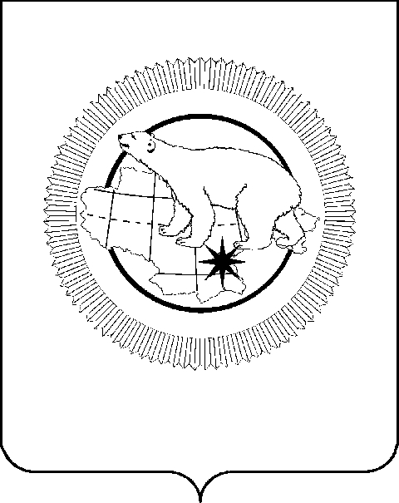

ПРАВИТЕЛЬСТВО ЧУКОТСКОГО АВТОНОМНОГО ОКРУГА

Р А С П О Р Я Ж Е Н И Е

от | 21 февраля 2022 года | № | 68-рп | г. Анадырь

Об утверждении сводного списка граждан-получателей государственных жилищных сертификатов в рамках ведомственной целевой программы «Оказание государственной поддержки гражданам в обеспечении жильем и оплате жилищно-коммунальных услуг» государственной программы Российской Федерации «Обеспечение доступным и комфортным жильем и коммунальными услугами граждан Российской Федерации» за счет средств федерального бюджета 2022 года по Чукотскому автономному округу

В соответствии с пунктом 29 Правил выпуска и реализации государственных жилищных сертификатов в рамках реализации ведомственной целевой программы «Оказание государственной поддержки гражданам в обеспечении жильем и оплате жилищно-коммунальных услуг» государственной программы Российской Федерации «Обеспечение доступным и комфортным жильем и коммунальными услугами граждан Российской Федерации», утвержденных Постановлением Правительства Российской Федерации от 21 марта 2006 года № 153, Порядком формирования сводных списков граждан - получателей государственных жилищных сертификатов в рамках ведомственной целевой программы «Оказание государственной поддержки гражданам в обеспечении жильем и оплате жилищно-коммунальных услуг» государственной программы Российской Федерации «Обеспечение доступным и комфортным жильем и коммунальными услугами граждан Российской Федерации», по Чукотскому автономному округу, утверждённым Постановлением Правительства Чукотского автономного округа от 30 августа 2019 года № 420:
1. Утвердить сводный список граждан-получателей государственных жилищных сертификатов в рамках ведомственной целевой программы «Оказание государственной поддержки гражданам в обеспечении жильем и оплате жилищно-коммунальных услуг» государственной программы
Российской Федерации «Обеспечение доступным и комфортным жильем и коммунальными услугами граждан Российской Федерации» за счет средств федерального бюджета 2022 года по Чукотскому автономному округу согласно приложению к настоящему распоряжению.
2. Рекомендовать Администрации муниципального образования Билибинский муниципальный район Чукотского автономного округа (Сафонов Е.З.) и Администрации Анадырского муниципального района Чукотского автономного округа (Савченко С.Л.) обеспечить доступ к сводному списку, утвержденному пунктом 1 настоящего распоряжения, путем размещения сведений в доступных местах или на официальных сайтах муниципальных образований в информационно-телекоммуникационной сети «Интернет».
3. Контроль за исполнением настоящего распоряжения возложить на Департамент финансов, экономики и имущественных отношений Чукотского автономного округа (Калинова А.А.).

Первый заместитель
Председателя Правительства А.А. Калинова

Приложение
к Распоряжению Правительства
Чукотского автономного округа
от 21 февраля 2022 года № 68-рп

СВОДНЫЙ СПИСОК
граждан-получателей государственных жилищных сертификатов в рамках ведомственной целевой программы «Оказание государственной поддержки гражданам в обеспечении жильем и оплате жилищно-коммунальных услуг» государственной программы Российской Федерации «Обеспечение доступным и комфортным жильем и коммунальными услугами граждан Российской Федерации» за счет средств федерального бюджета 2022 года по Чукотскому автономному округу

Категория граждан-получателей ведомственной целевой программы:
граждане, выезжающие из районов Крайнего Севера и приравненных к ним местностей, имеющие право на получение социальной выплаты в соответствии с Федеральным законом от 25 октября 2002 года № 125-ФЗ «О жилищных субсидиях гражданам, выезжающим из районов Крайнего Севера и приравненных к ним местностей»

№ п/п | Фамилия, имя, отчество | Состав семьи (человек) | Право на дополнительную площадь жилого помещения | Серия и номер паспорта гражданина Российской Федерации | Число, месяц, год рождения | Дата постановки на учет | Номер учет-ного дела | Орган местного самоуправления, в котором гражданин состоит на учете | Субъект Российской Федерации, избранный для постоянного проживания
1 | 2 | 3 | 4 | 5 | 6 | 7 | 8 | 9 | 10
«Инвалиды I и II групп, а также инвалиды с детства, родившиеся в районах Крайнего Севера и приравненных к ним местностях или за пределами указанных районов и местностей (в случае, если на дату их рождения местом жительства их матерей являлись районы Крайнего Севера и приравненные к ним местности) и прожившие в районах Крайнего Севера и приравненных к ним местностях не менее пятнадцати календарных лет»
1. | Зайцев  Виктор Васильевич | 1 | x | x | x | 05.02.2004 | x | Администрация муниципального образования Билибинский муниципальный район | x
2. | Гайдин  Павел Констатинович | 1 | x | x | x | 21.10.2020 | x | Администрация Анадырского муниципального района | x

